MNIST手写数字识别

任务简介
手写数字识别（Handwritten Digit Recognition）是计算机视觉与模式识别领域的经典问题之一，也是深度学习在图像分类任务中的重要基础实验任务。该任务的目标是让模型自动识别输入图像中的手写数字类别（0–9）。
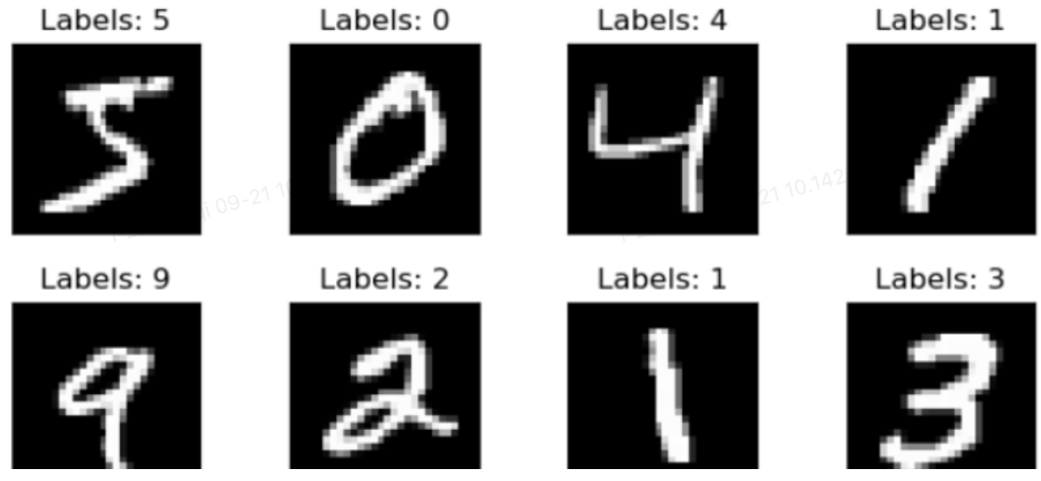

实验数据
本实验使用 MNIST 手写数字数据集，这是一个由大量手写数字灰度图像构成的标准基准数据集，被广泛用于图像分类算法验证与模型性能评估。本实验通过构建并训练不同类型的神经网络模型，实现对手写数字图像的自动分类，并对不同模型的性能进行对比分析。
- 图像尺寸：28 × 28 灰度图像
- 类别数量：10 类（数字 0–9）
- 训练集：60,000 张
- 测试集：10,000 张
- 每张图像为单通道灰度图，像素值范围为 0–255。
数据可通过深度学习框架自动下载：torchvision.datasets.MNIST，也可以通过网络学堂附件直接使用。

实验要求
本次实验要求至少实现以下两类模型，对比两模型的实验效果，并分析原因：
- 全连接神经网络（MLP）

需要自己搭建并探索最佳超参数。
- 卷积神经网络（CNN）

参考结构：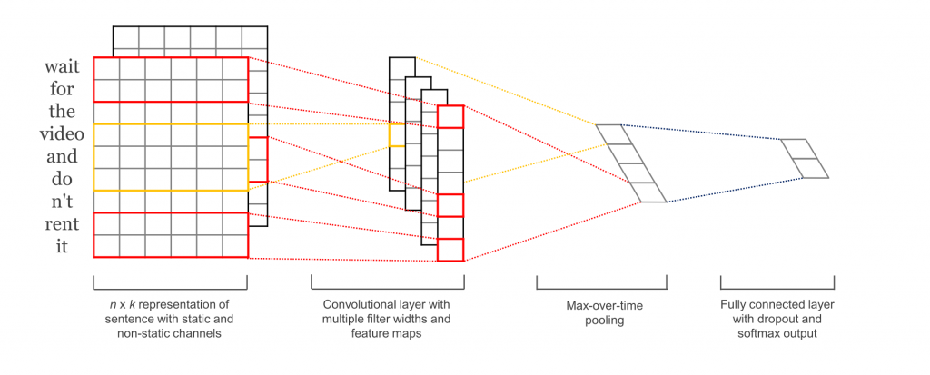
参考论文：Kim, Y. (2014). Convolutional Neural Networks for Sentence Classification. Proceedings of the 2014 Conference on Empirical Methods in Natural Language Processing (EMNLP 2014), 1746–1751.

（3）可选加分模型（任选）

实现要求：
- 使用 Python、pytorch框架 完成
- 需要包含：
  - 数据加载
  - 预处理
  - 模型构建
  - 训练过程
  - 验证过程
  - 测试评估
  - 结果可视化

评价指标：
- 准确率（Accuracy）：取标签中最大值为ground truth，预测的最大概率标签为预测值，求整个测试集中的分类准确率。
- F-score：计算precision以及recall，最终由公式$F=\frac{2}{\frac{1}{precision}+\frac{1}{recall}}$得到。Precision和recall计算方式可见下图4所示。
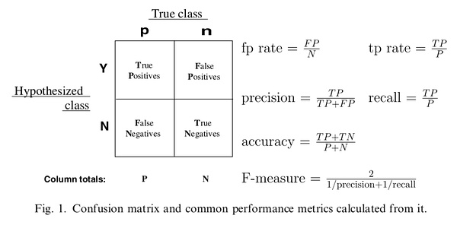

实验报告内容
见评分标准

问题和思考
- 实验训练什么时候停止是最合适的？简要陈述你的实现方式，并试分析固定迭代次数与通过验证集调整等方法的优缺点。
- 实验参数的初始化是怎么做的？不同的方法适合哪些地方？（现有的初始化方法为零均值初始化，高斯分布初始化，正交初始化等）
- 过拟合是深度学习常见的问题，有什么方法可以避免训练过程陷入过拟合？
- 试分析你使用的各模型的优缺点。
- 训练得到的模型的鲁棒性如何？可以从网上另找一些小规模的图片数据（也可以自己拍摄自己写的图片）来进行测试，并将结果和测试集上的结果进行比较。

评分标准
程序结果与代码 共50分
1. 模型实现（15分）
要求正确实现模型结构，模型能够运行无误，满足任务的基本要求。
2. 效果指标（15分）
提供准确率（Accuracy）和F-score等评价指标，达到80%以上。
3. 实验可重复性（20分）
提供可访问且包含完整代码的链接，代码结构清晰、注释合理、逻辑明确，能够完整运行并重现实验结果。
实验报告 共50分
1. 模型结构图与说明（5分）
给出实现的模型的结构图，说明输入输出尺寸、关键层配置和各部分作用。注意不能直接使用网图，可以使用绘图软件绘制或手绘。
2. 实验流程描述（5分）
需说明从数据加载、模型训练到结果评估的完整实验流程，条理清晰。
3. 实验结果展示（5分）
使用表格、图示等方式清晰地展示实验结果，方便读者理解。
4. 参数对比分析（5分）
对比不同参数设置下模型效果的差异，并简要分析原因。
5. 模型比较（5分）
指出实现的不同模型各自的优缺点。
6. 问题思考回答（20分）
针对文档中提出的问题，应有较深入、有逻辑的回答。
7. 心得体会（5分）
总结实验中的学习与体会，反思不足，体现个人理解。
额外加分 最多10分
实现额外的baseline模型，并对其与MLP和CNN模型的效果进行比较分析，工作量适当可获得加分。
实验中有其他改进尝试（如引入新模型结构、额外的数据增强手段等），且效果明显，可获得加分。

提交方式
在网络学堂上提交，需要提交的必要材料如下：
1. 实验报告，以学号_姓名.pdf命名；
2. 实验代码的网盘链接。

联络方式
助教：朱书琦
电邮：zhusq22@mails.tsinghua.edu.cn

